Муниципальное автономное дошкольное образовательное учреждение детский сад № 133

Проектная работа в старшей группе
«Космос»
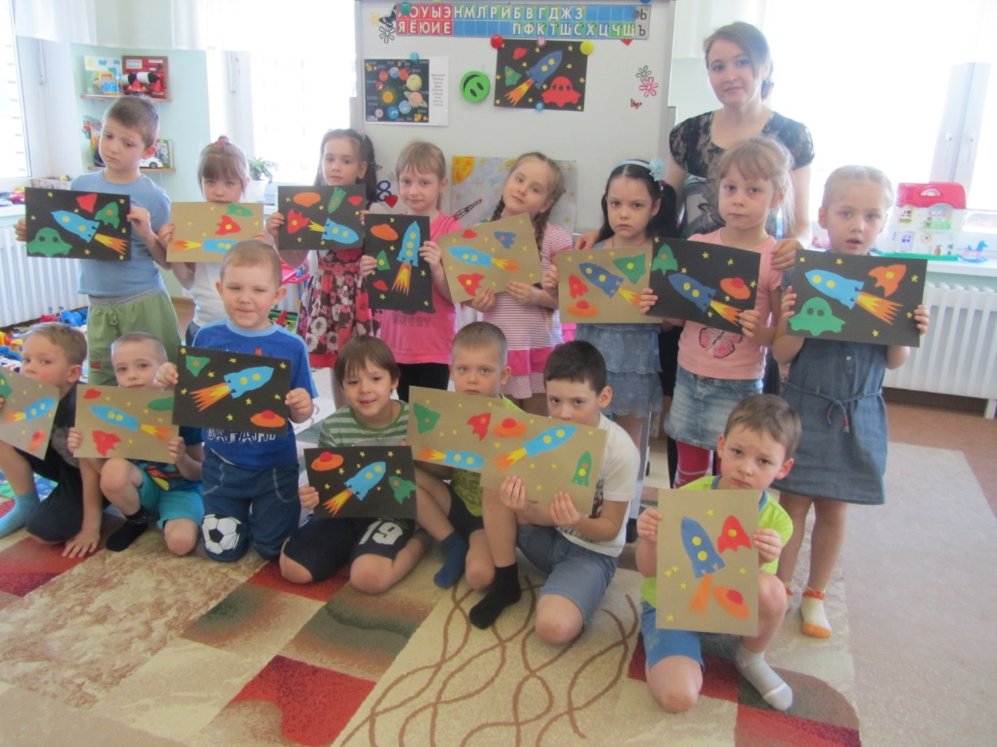

Подготовила: воспитатель МАДОУ № 133
Рахматиева Э.Ф.

Екатеринбург, 2015

Проект «Космос» (старшая группа)
Проект «Космос»
Подготовила: воспитатель МАДОУ № 133 Рахматиева Э.Ф.
Вид проекта: групповой
Продолжительность проекта: недолгосрочный (1 неделя)
Участники проекта: дети старшей группы (5-6 лет, воспитатели, родители воспитанников.
По доминирующему методу: информационно-практико-ориентированный.
По содержанию: открытый, детско-взрослый, внутри группы; фронтальный, краткосрочный.

Цель проекта: углубление знаний детей о космосе.

Задачи:
- формирование элементарных знаний о космосе;
- рассказать детям о замечательных людях, прославивших свою страну;
- рассказать детям о профессии «космонавт»;
- развитие любознательности и расширение кругозора;
- уточнять представления о планетах, звездах;
- воспитывать чувство гордости за свою Родину, уважение к труду людей, работа, которых связанна с освоением космоса;

Актуальность: современные дети мало интересуются темой космоса, в нынешнее время стало привычным запуск ракет в космос, мальчишки больше не мечтают быть космонавтами. Побеседовав с детьми, мы узнали, что дети мало что знают о космосе. Данный проект поможет сформировать детям первоначальные представления о космосе, солнечной системе, о космонавтах.

Предполагаемый результат: Реализация проекта позволит сформировать у детей более точные представления об отечественной космонавтике. Дети узнают об ученых и исследователях в области космологии. Данный проект позволит развить творческую активность детей и родителей, воспитать патриотические чувства у ребенка, желание быть смелым, сильным и выносливым.

Работа с родителями: Организация выставки совместных с детьми поделок или рисунков о космосе.
Этапы реализации проекта:
Подготовительный:
- выявление первоначальных знаний детей о космосе;
- информация для родителей о предстоящей деятельности;
- подобрать литературу для рассматривания, чтения;
- подготовить картины, фото, плакаты;
- подобрать дидактические игры, подвижные игры, сюжетно – ролевые игры.
Практический:
1. Беседы с детьми:
- «первый космонавт»;
- «планеты солнечной системы»;
- «наша вселенная»;
- «кто такие космонавты»;
- «герои космоса»;
- беседа – рассуждение «Что я могу увидеть в космосе?»
- «Первый полет в космос»

2. Чтение художественной литературы:
- загадки о космосе;
- чтение энциклопедической информации;
- чтение стихотворений: А. Хайт «По порядку все планеты …»; «На луне жил звездочет»; Р. Алдонина «Комета»; Г. Сапгир «Раскинув свой огнистый хвост…»; О. Ахметова «Вкосмосе так здорово!»;
- Н. Носов «Незнайка на луне»;
- Рассматривание иллюстраций в энциклопедии.
3. Проведение дидактических игр:
- «Летает, плавает, ездит»;
- «Сочини рассказ о космонавте»;
- «Восстанови порядок в солнечной системе»;
- «Космос»;

4. Проведение подвижных игр:
- «Догони мою ракету»;
- «Летим на луну»;
- «Лови - бросай»;
- «Космические салки»;
- «Невесомость»;
- «космическая» зарядка.
5. Сюжетно – ролевые игры:
- «Полет в космос»;
- «Космическое путешествие»;
6. НОД:
- Познание «Космос и все что с ним связанно»;
- Коммуникация «Рассказ о космонавтах»;
- Аппликация «В космосе»; «Космические корабли».
- Конструирование: работа с палочками Кьюзенера- «Ракета»; «Космодром»
- Лепка: нетрадиционная техника лепки «Пластилинография » с рисованием «Вселенная», «Мир космоса»

Итоговый:
1. Организация выставки детских поделок.
2. Организации выставки совместных работ (дети + родители).

3. Презентация модели «Солнечная система».

